ХОД МЕРОПРИЯТИЯ

Библиотекарь.
Здравствуйте, дорогие ребята. Мы хотим вам загадать загадку, отгадаете, о том и будет наша речь.
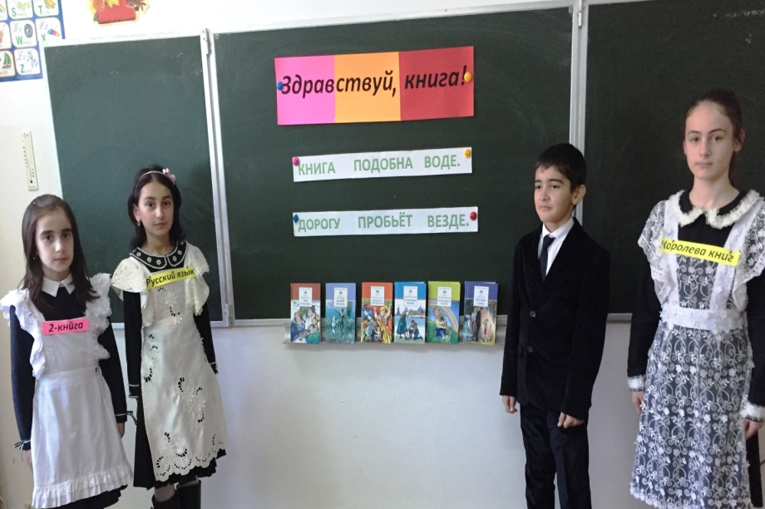
Королева книг.
Я всё знаю, всех учу,
А сама всегда молчу.
Чтоб со мною подружиться
Нужно грамоте учиться.

Русский язык.
Хоть не шляпа, а с полями
Не цветок, а корешком
Разговаривает с нами
Терпеливым языком.

Королева.
Да, вы отгадали, действительно, сегодня мы поговорим о значении книги в нашей жизни. Обо всем на свете рассказывает книга. Ты можешь побывать в жарких странах, прогуляться по горам на луне… Откроешь страницу, другую – раздвинутся стены комнаты, станет видно далеко –далеко; услышишь голоса тех, кто жил давным –давно или кто от тебя за тридевять земель, за лесами и морями.

Русский язык.
Перелистаешь цветные картинки и увидишь, как старик тянет неводом золотую рыбку, как Робинзон Крузо строит хижину на зеленом необитаемом острове.
Говорят: «Скажи мне, кто твои друзья, и я скажу, кто ты». Книги – тоже наши друзья.

Пословицы и поговорки о книге.
Библиотекарь.
Продолжи пословицу о книге:
Хорошая книга - (лучший друг).
Кто много читает-(тот много знает).
Прочел новую книгу-(встретился с другом).
С книгой жить- (век не тужить).
Книга в счастье украшает-(а в несчастье утешает).
Книга окно в мир, почаще (заглядывай в нее).
Книга подобна воде- (дорогу пробьет везде).
Книгу читаешь, (как на крыльях летаешь)

1 ученик. А. С. Пушкин призывал своих читателей взять в руки книгу, если охватил недуг. И он был прав. Издавна люди заметили положительное действие книги на здоровье и настроение человека, в настоящее время этот метод широко используется. Он получил название «Библиотерапия».

2 ученица. Ещё великий педагог В.А. Сухомлинский писал: «Чтобы подготовить человека духовно к самостоятельной жизни, надо ввести его в мир книг». Книга не только учит, она лечит .

3 ученик. Физическое здоровье обеспечивается, прежде всего здоровьем духовным. Хорошая книга способна лечить душу,.. Книга развивает, лечит, поддерживает, изменяет читателя, гармонизирует его внутренний мир.

4 ученица. Чтение формирует взгляды на жизнь, закладывает многие нравственные качества., ведь физическое здоровье сопряжено с нашим душевным состоянием.

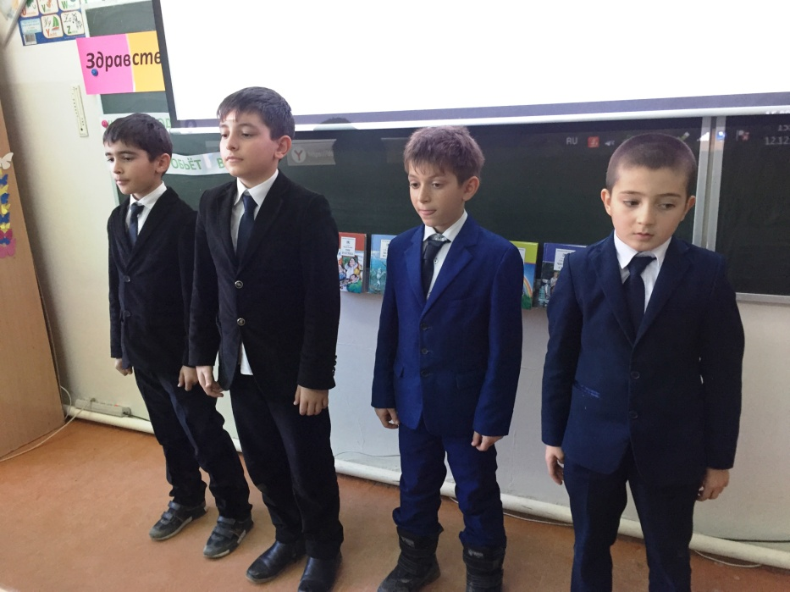
1 чтец.
Мы с книгой умней и богаче,
Нам с ней и расти, и дружить,
Она задает нам задачи
И учит, как думать и жить!

2 чтец.
В библиотеке столько книг!
Внимательно всмотрись
Здесь тысячи друзей твоих
На полках улеглись!

3 чтец.
Стоят на полках и молчат,
Затронешь – вмиг заговорят,
Расскажут вам про все на свете,
Дружите крепко с ними, дети!

4 чтец.
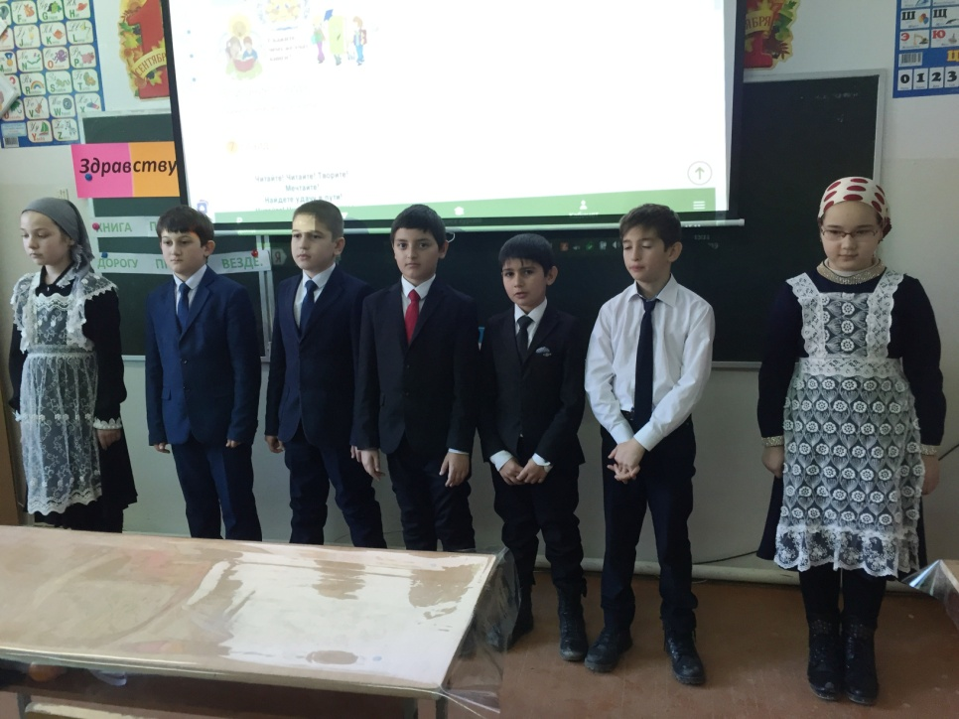
Книжек в мире много разных,
Интересных и смешных,
Приглашаем вас, ребята
Прочитать побольше их.

5 чтец.
Книга! Великое слово!
Я оду тебе пою!
Тебя от души воспеваю.
Люблю я тебя, люблю!

6 чтец.
Оду пою я книгам –
Не в силах я им изменить.
Они только могут в мире
На всё яркий свет пролить.

7 чтец.
Хорошая книга, мой спутник, мой друг,
С тобой интересным бывает досуг.
Ты учишь правдивым и доблестным быть.
Природу, людей понимать и любить.
Тобой дорожу я, тебя берегу.
Без книги хорошей я жить не могу!

5 ученица.
1943 год:
«... Шла Великая Отечественная война, в домах было холодно, продукты выдавались по карточкам. В Москве, в Колонном зале Дома Союзов, собрались мальчишки и девчонки и слушали выступления писателей и поэтов, среди которых были А.Барто, С.Маршак, М.Пришвин и другие.
Так впервые отмечали день «Книжкиных именин», как назвал праздник его инициатор, детский писатель Л. Кассиль. Это был праздник надежды на то, что война скоро закончится, и наступит долгожданный мир.

6 ученица.
С тех пор стало доброй традицией ежегодно проводить такие праздники во всех городах и селах нашей страны.
В 2015 году «Книжкиным именинам» исполнилось 72 года. Одной из традиций стало посвящение праздника знаменательным событиям и писательским юбилеям.

Инсценировка басни «Две книжки».

Библиотекарь.
Однажды встретились две книжки,
Разговорились меж собой.
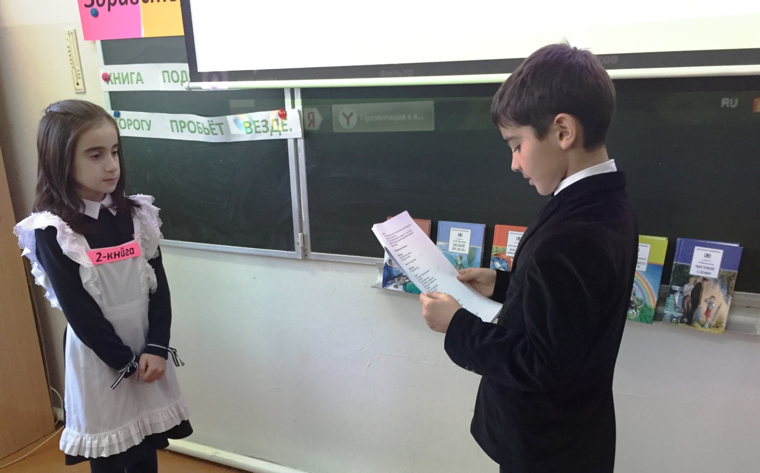
1 книга. Ну, как твои делишки? –

Библиотекарь.
Одна спросила у другой.

2 книга.
Ох, милая, мне стыдно перед классом:
Хозяин мой
Обложки вырвал с мясом!
Да что обложки... вырваны листы!
Из них он делает кораблики, плоты
И голубей...
Боюсь, лететь мне в облака!
А у тебя целы бока?

1 книга.
Твои мне незнакомы муки.
Не помню я такого дня,
Чтобы, не вымыв чисто руки,
Сел ученик читать меня!
А посмотри-ка на мои листочки:
На них чернильной не увидишь точки.
Про кляксы я молчу –
О них и говорить-то неприлично...
За то и я его учу
Не как-нибудь, а на «отлично».

2 книга.
Ну, мой на тройках едет еле-еле
И даже двойку получил на той неделе.

Библиотекарь.
В басне нет загадки.
Расскажут напрямик
И книги, и тетрадки,
Какой ты ученик.

Ребята, послушайте стихотворение С. Маршака «Гришкины книжки».
( видео-мультфильм).

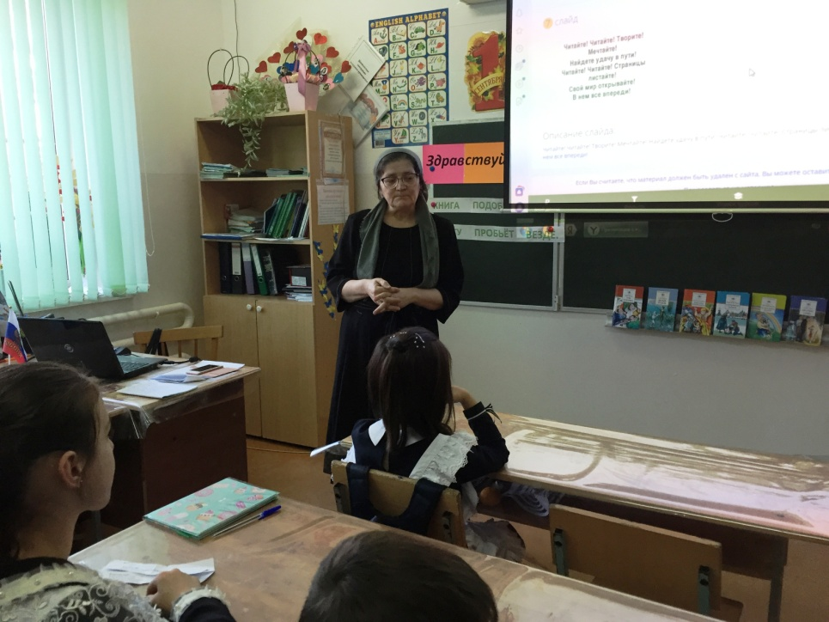
У Скворцова Гришки
Жили-были книжки –
Грязные, лохматые,
Рваные, горбатые,
Без конца и без начала,
Переплеты - как мочала,
На листах - каракули.
Книжки горько плакали.
- Как нам быть? –
Спросили книжки.
Как избавиться от Гришки?
И сказали братья Гримм:
- Вот что, книжки, убежим!

Растрепанный задачник,
Ворчун и неудачник,
Прошамкал им в ответ:
- Девчонки и мальчишки
Везде калечат книжки.
Куда бежать от Гришки?
Нигде спасенья нет!
- Умолкни, старый минус, -
Сказали братья Гримм, -
И больше не серди нас
Брюзжанием своим!
Бежим в библиотеку,
В центральный наш приют, -
Там книжку человеку
В обиду не дают!

